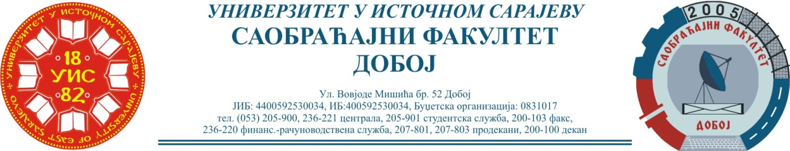
Добој, 25.02.2022. године Школска година 2021/2022

РЕЗУЛТАТИ ИСПИТНОГ РОКА

ПРЕДМЕТ: „МЕХАНИЗАЦИЈА И ТЕХНОЛОГИЈА ПРЕТОВАРА“

Одржаног дана: 23.02.2022. године
P.  бр | ПРЕЗИМЕ И ИМЕ | Број индекса | ПРЕДИСПИТНЕ  ОБАВЕЗЕ | ОСТВАРЕНИ БРОЈ БОДОВА НА ИСПИТУ | ОЦЈЕНА
1. | Авдић Медиха | 1469/19 | + + = | 30+10+25=65 (22,75)→(6) | добар (7)
2. | Мехић Елведина | 1385/18 | + + = | 25+0+30=55 (19,25)→(6) | довољан (6)
3. | Имамовић Семра | 1254/16 | + + = | 35+0+16=51 (17,85)→(6) | довољан (6)
4. | Јовић Здравко | 844/14 | + + = | 30+0+21=51 (17,85)→(6) | довољан (6)
5. | Имамовић Ален | 1097/15 | + + = | 21+0+30=51 (17,85)→(6) | довољан (6)
6. | Крунић Дане | 188/10 | + + = | Положио:  25.3.2016. (12,25)→условно (6) | довољан (6)
7. | Сикимић Здравко | 1356/18 | + + = | Положио:  07.02.2022. (17,85)→ (6) | довољан (6)
8. | Сусловски Милица | 1331/17 | + + = | Положила: 07.02.2022. (15,75)→условно (6) | довољан (6)

Усмени дио испита одржаће се дана 03.03.2022. године у 09⁰⁰ часова.

Предметни професор:
Др Ратко Ђуричић, ред. проф.

